«Формирование предпосылок развития слоговой структуры слова
у детей дошкольного возраста с общим недоразвитием речи»

Искажение слогового состава слова признаны ведущими и стойкими проявлениями в структуре речевого дефекта детей с общим недоразвитием речи. Для того, чтобы помощь этим детям была максимально эффективной, необходимы ранняя диагностика и соответствующая коррекционная работа.
На основе анализа исследователи в области лингвистики, психолингвистики, философии и нейропсихологии определили, что для становления слоговой структуры слова значимыми являются такие неречевые процессы, как пространственный, динамический и ритмический факторы психической деятельности. Они являются базовыми предпосылками усвоения слоговой структуры слова. Их зрелость проявляется в способности ребёнка к последовательной переработке звуковых сигналов (при восприятии) и к линейному построению артикуляционных движений (при проговаривании).
Поэтому, прежде чем приступить к коррекции слоговой структуры слова необходимо сформировать её предпосылки.
С целью повышения эффективности развития ориентации в собственном теле и оптико-пространственной ориентации наметила её основные направления работы:
- практическое осознание схемы собственного тела и тела другого объекта (верхних и нижних частей тела, сторон тела), асимметрии конечностей;
- освоение пространственных отношений между предметами и собственным телом;
- определение степени отдалённости предмета от собственного тела;
- выполнение, удержание, изменение, самостоятельное построение пространственно организованных движений и двигательных серий;
Так, предлагала ребёнку, сидящему на стуле, правильно сказать, где звенит колокольчик (справа, слева, наверху, внизу, впереди, сзади). В другом случае называла действие предмета, а ребёнок отвечал, далеко это или близко. Например: пароход плывёт… (далеко), карандаш лежит… (близко) и т.п. Аналогично предлагала темы (самолёт летит, акула плавает, туча плывёт, капли падают в лужу и т.п.) для определения таких моментов, как высоко и близко.
В ходе практической деятельности было отмечено, что использование иллюстративного панно облегчает уточнение и дифференциацию пространственных понятий вертикальных и горизонтальных плоскостей. Поэтому, в работе широко использовала фланелеграф. Например: на фланелеграфе перед ребёнком появляется изображение ёлочки и медвежонка. Сначала прикрепляла изображения звезды, шара, бус в соответствии с текстом, затем задавала вопросы.
Восприятие учебного материала детьми с общим недоразвитием речи (даже в 6-летнем возрасте) происходит поверхностно и в ограниченном объёме. Наблюдения показали, что краткость инструкций и вопросов, неторопливый темп, эмоциональность и акцентирование речи облегчают и ускоряют процесс появления так называемого языкового чутья, когда ребёнок способен оценить правильность и выявить дисгармонию не только своего, но и чужого высказывания. Для поддержания интереса к речевым упражнениям (по инструкции взрослого) предлагала задания с предметом или игрушкой, перемещая их в пространстве. Например, говорила: "Кукла идёт вперёд. стоп. Направо… стоп. Вниз (под стол)» … и т.д.
С целью развития пространственной ориентации показывала ребёнку движения и предлагала повторить, отвечая на вопросы. Например: "Где находится сердце? Какой глаз я тебе закрыла? Где у человека спина? Где живот? На каком плече моя рука? и т.п.
Создавая условия для освоения детьми асимметрии собственного тела, учила пользоваться предметами одежды и обуви с учётом их асимметрии через игры "Наводим порядок", "Одеваем куклу", "Ладошки и следы" и др.
Для развития ориентирования на листе бумаги предлагала игры-задания с использованием интерактивного устройства МИМИО: поставь вверху листа точку (внизу палочку), нарисуй справа крестик (слева птичку), проведи в нижнем левом углу волну (в нижнем правом углу прямую линию) и т.д. Или, от поставленной на листе точки, без отрыва руки, рисовать линию под команды взрослого. Например: Едем направо… стоп, вверх… стоп, налево… стоп .
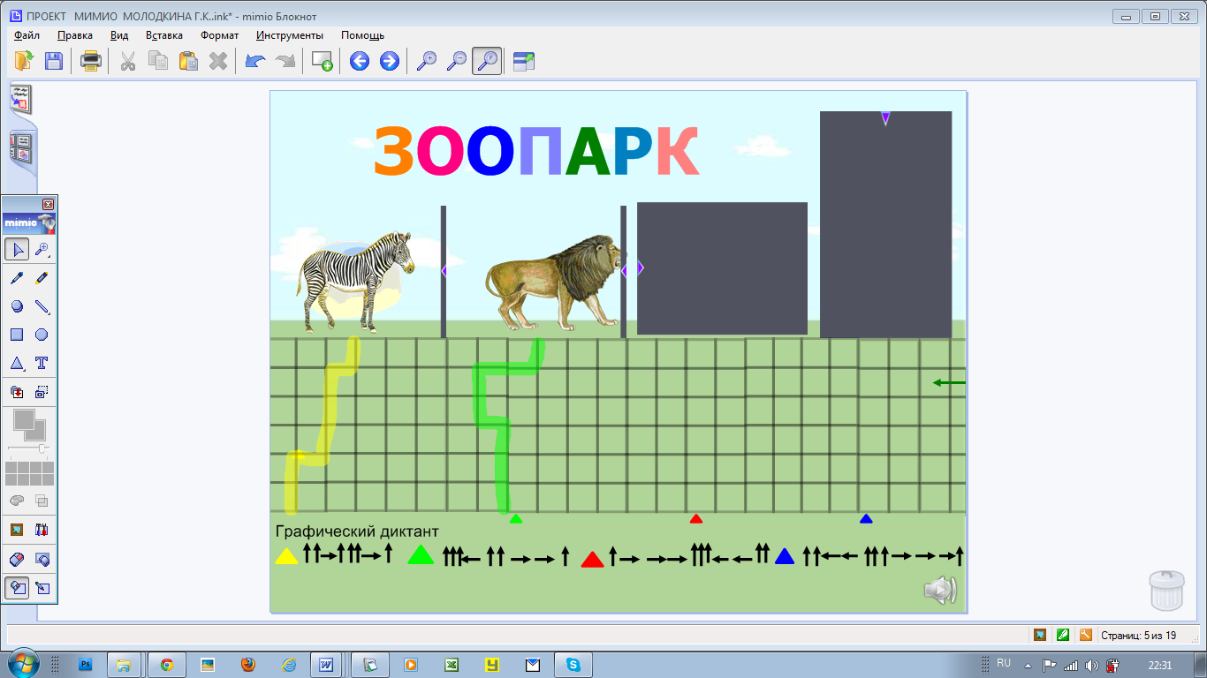
Чтобы формирование зрительно-моторных координаций проходило правильно, необходимо приложить немало усилий. Работа на этапе ориентирования на листе бумаги трудна и требует собранности, сосредоточенности, организованности. Сначала предлагалось крупное рисование и клетка, затем вводила мелкое написание и мелкая клетка. Такая постепенность правильно формирует не только моторные навыки, но и зрительные координации. В качестве примера - графический диктант. Ребёнку предлагала нарисовать: крест справа от палочки, точку слева от крючка, овал под треугольником, квадрат в круге или игру «В зоопарке» с помощью интерактивного устройства МИМИО.
Чтобы каждое упражнение способствовало в продвижении формирования предпосылок слоговой структуры слова, старалась создавать высокую умственную и речевую нагрузку путём предложений заданий от простого к сложному по выбору взрослого. Например: от копирования различных фигур до нахождения лишней фигуры среди подобных, но перевёрнутых в пространстве. Далее - рисование плана комнаты с указанием положения окон, дверей, мебели, человека. И, как элемент усложнения, нахождение спрятанной игрушки, ориентируясь на её обозначение на плане.
Следует отметить, что недостаточно развитые двигательные функции рук и отсутствие скоординированных действий глаза и руки вначале вызывали у ребёнка огромные трудности. В ходе работы некоторые дети отступали перед любой задачей, связанной с выполнением вышеупомянутых действий.
При формировании такой предпосылки, как временно-пространственная ориентация использовала разнообразные адаптированные специальные игровые приёмы. Предлагала ребёнку графический диктант:
- Нарисуй сначала дом, потом человека, в конце цветок;
- На дереве нарисуй сначала листик, потом дупло, в конце гнездо.
Одним из эффективных приёмов формирования является диктант со сменой ролей "учитель - ученик". Это модификация графического диктанта. Ребёнок диктовал, правильно употребляя пространственно-временные термины, а взрослый рисовал. Дети с большим удовольствием выступали в роли учителя и старались контролировать себя в большей степени, чем при обычных обстоятельствах.
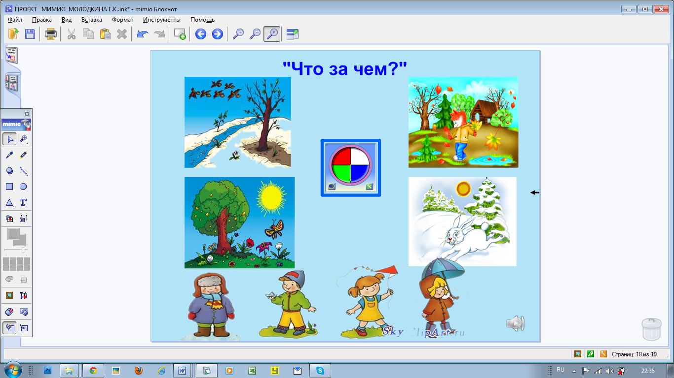
Наличие интерактивного устройства МИМИО является мультимедийной поддержкой логопедических занятий и способствует повышению эмоционального тонуса детей, познавательного порога, а значит и росту эффективности обучения. Дети с интересом раскладывали, например, картинки по теме "Времена года" с помощью волчка, устанавливая их последовательность.
При выборе заданий ориентировалась на постоянный подъём "планки", поэтому следующее упражнение заключалось в упорядочении процессов времени без наглядной опоры. Например:
Логопед. Мальчик поиграл, мальчик застелил постель, мальчик покушал.
Ребёнок. Сначала мальчик застелил постель, потом мальчик покушал, в конце мальчик поиграл.
Далее предлагала задания с речевым материалом. Дети слушали слова, считали их количество и определяли последовательность слов, а затем и предложений.
В процессе развития статической и динамической организации движений ребёнок после инструкции логопеда самостоятельно многократно повторял действия.
В качестве примера:
1. Артикуляционные упражнения:
- открыт рот, оскалить зубы, надуть щёки;
- язык за правую щёку, губы трубочкой, язык на нижней губе;
- втянуть щёки, пощёлкать языком, подуть;
- два раза пощёлкать языком, один раз подуть;
- беззвучно артикулировать гласные И, У, А;
- беззвучно артикулировать согласные П, Н, М.
2. Упражнения для рук:
- большим пальцем поочерёдно касаться указательного, мизинца, среднего;
- класть кисть руки на стол кулаком, ребром, ладонью;
- показывать: кольцо из пальцев, ладонь вертикально, "уши зайчика";
3. Упражнения для тела:
- наклониться вправо, сесть на корточки, встать, хлопнуть в ладоши;
- помахать руками над головой, руки убрать за спину, прыгнуть на месте;
- топнуть ногой, руки к плечам, вниз, поднять голову, опустить.
Для повышения интереса к занятиям использовала занимательный, красочный материал (дудочка с отверстиями, клоун с рядом пуговиц, дорожки, выложенные с помощью мозаики и др.) В результате совершенствовалась плавность и переключаемость движений, координация артикуляционных движений и движений пальцев рук.
С целью упражнения в ритмической организации предлагала ребёнку повторить ритмические рисунки - отстукивание, отхлопывание, притопывание и назвать порядок выполнения:
- сопряжено, затем отражённо;
- одной, двумя руками, ногами. Чередуя право - лево, руки - ноги;
- по визуально-акустическому образцу, затем только по акустическому;
- с передачей ритма без учёта громкости, затем с учётом её, с чередованием громкости в одном ритмическом рисунке;
- медленное отстукивание образца, данного в быстром темпе. Затем точное его повторение.
Итак, в процессе работы по формированию предпосылок становления слоговой структуры были намечены условия оптимизации процесса коррекции её у детей с общим недоразвитием речи.

